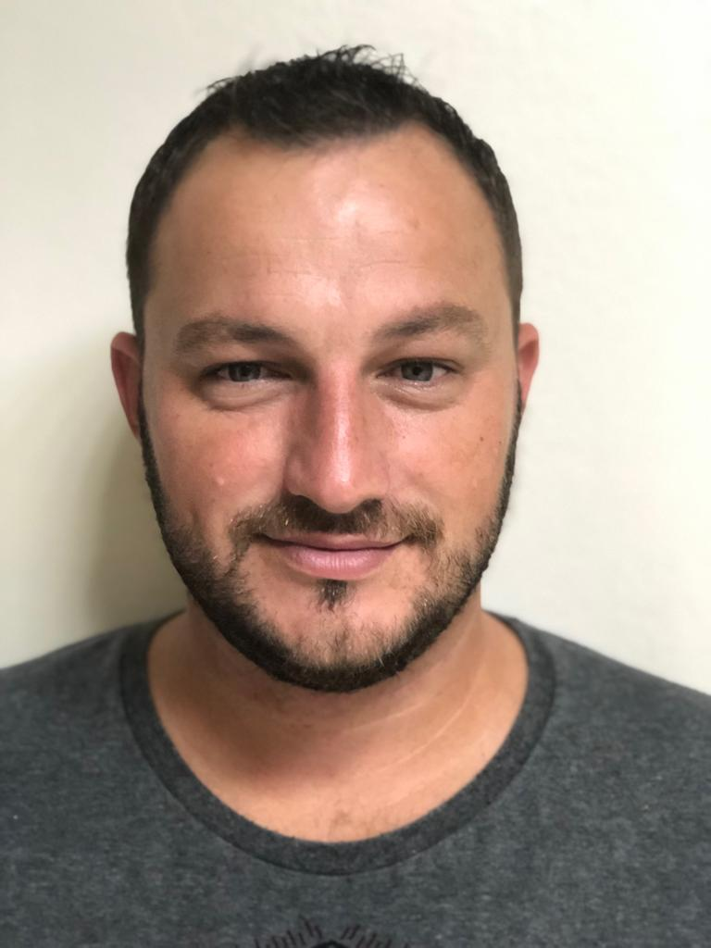
Magnus Calegari

Brasileiro, solteiro, 36 anos.
Rua Giuseppe Garibaldi, 120 - Bairro Senai - Montenegro /RS
Fone: (51)99697-9493 ou (51) 99994-6542
E-mail: magnus.calegari@gmail.com

FORMAÇÃO
- Curso Técnico de TI completo;
- Curso de Instalações Elétricas Prediais e Industriais (SENAI);
- Curso de Instalação e Manutenção de Condicionadores de Ar Split;
- Curso Técnico de mecânica industrial em andamento. (2° semestre)

EXPERIÊNCIAS PROFISSIONAIS

- (01/09/2015 – 03/01/2019) Hospital Unimed Vale do Caí.

Cargo: Auxiliar de Manutenção
Responsável por auxiliar os colegas em atividades diversas (elétrica, hidráulica, solda)
Instalação e manutenção de condicionadores de ar

- (14/06/2004 - 12/01/2015) Polo Indústria e Comércio Ltda.

Cargo: Operador de Máquina
Responsável por operar o equipamento e gerenciar uma equipe de mais três pessoas que auxiliavam no processo produtivo, com foco em segurança, qualidade e resultados. Exercia também a função de auditor interno da Norma ISSO 9001.

- (01/02/2001 – 11/06/2004) Zaraplast S/A

Cargo: Operador de Maquina
Responsável por operar o equipamento e gerenciar uma equipe de mais três pessoas que auxiliavam no processo produtivo, com foco em segurança, qualidade e resultados.

- (01/08/1998 – 31/12/2000) Viveiro São Silvestre

Cargo: Auxiliar de Serviços Gerais
Realizava atividades diversas onde atuava em todas as etapas do processo produtivo.

Magnus Calegari

